ГОСУДАРСТВЕННОЕ БЮДЖЕТНОЕ ОБЩЕОБРАЗОВАТЕЛЬНОЕ УЧРЕЖДЕНИЕ СРЕДНЯЯ ОБЩЕОБРАЗОВАТЕЛЬНАЯ ШКОЛА № 262
КРАСНОСЕЛЬСКОГО РАЙОНА САНКТ-ПЕТЕРБУРГА

УТВЕРЖДАЮ  Директор ГБОУ СОШ № 262  ____________ /Некрасова Ю.В./  «30» августа 2014г. | СОГЛАСОВАНО  Заместитель директора по УР  ______________ /_________________  «30» августа 2014 г.
РАССМОТРЕНО
На заседании МО
______________________________
______________________________
Протокол № ________
от 30 августа 2014 г.
Руководитель МО
_____________ /________________

РАБОЧАЯ ПРОГРАММА

по предмету « Геометрия »
Класс 8 « А »
2014 - 2015 учебный год

Ф. И.О. учителя Короткова С.М.

категория первая

САНКТ-ПЕТЕРБУРГ
2014
Пояснительная записка

Рабочая программа по геометрии 8 класса составлена на основе следующих документов:
1. Федеральный компонент государственного образовательного стандарта начального общего, основного общего и среднего (полного) общего образования (Приказ МО РФ от 05.03.2004 №1089).
2. Федеральный базисный учебный план для среднего (полного) общего образования (Приложение к приказу Минобразования России от 09.03.2004 № 1312).
3. Программа для общеобразовательных учреждений - Геометрия 7-9 сост..Т.С.Бурмистрова,
М.: Просвещение 2009 г.
4. Сборник нормативных документов по математике.- Сост. Э.Д.Днепров. М.: Дрофа, 2009г.
6. Методическое письмо о преподавании учебного предмета «Математика» в 2014-2015 уч.году
6. Учебно-методический комплект «Геометрия, 7–9», авторы Л. С. Атанасян, В. Ф. Бутузов, С. Б. Кадомцев и др.:
- Учебник геометрия 7 – 9; рабочие тетради.

ОБЩАЯ ХАРАКТЕРИСТИКА КУРСА
Геометрия — один из важнейших компонентов математического образования, необходимый для приобретения конкретных знаний о пространстве и практически значимых умений, формирования языка описания объектов окружающего мира, для развития пространственного воображения и интуиции, математической культуры, для эстетического воспитания обучающихся. Изучение геометрии вносит вклад в развитие логического мышления, в формирование понятия доказательства.
В курсе условно можно выделить следующие содержательные линии: « Наглядная геометрия »,
« Геометрические фигуры», « Измерение геометрических величин», « Координаты», « Векторы»,
« Логика и множества», « Геометрия в историческом развитии».
Материал, относящийся к линии «Наглядная геометрия» (элементы наглядной стереометрии) способствует развитию пространственных представлений учащихся в рамках изучения планиметрии.
Содержание разделов «Геометрические фигуры» и «Измерение геометрических величин» нацелено на получение конкретных знаний о геометрической фигуре как важнейшей математической модели для описания окружающего мира. Систематическое изучение свойств геометрических фигур позволит развить логическое мышление и показать применение этих свойств при решении задач вычислительного и конструктивного характера, а также практических.
Материал, относящийся к содержательным линиям «Координаты» и «Векторы», в значительной степени несёт в себе межпредметные знания, которые находят применение как в различных математических дисциплинах, так и в смежных предметах.
Особенностью линии «Логика и множества» является то, что представленный здесь материал преимущественно изучается при рассмотрении различных вопросов курса. Соответствующий материал нацелен на математическое развитие учащихся, формирование у них умения точно, сжато и ясно излагать мысли в устной и письменной речи.
Линия «Геометрия в историческом развитии» предназначена для формирования представлений о геометрии как части человеческой культуры, для общего развития школьников, для создания культурно-исторической среды обучения.
Цель изучения:
- овладение системой математических знаний и умений, необходимых для применения в практической деятельности, изучения смежных дисциплин, продолжения образования;
- интеллектуальное развитие, формирование качеств личности, необходимых человеку для полноценной жизни в современном обществе: ясность и точность мысли, критичность мышления, интуиция, логическое мышление, элементы алгоритмической культуры, пространственных представлений, способность к преодолению трудностей;
- формирование представлений об идеях и методах математики как универсального языка науки и техники, средства моделирования явлений и процессов;
- воспитание культуры личности, отношения к математике как к части общечеловеческой культуры, понимание значимости математики для научно-технического прогресса;
- приобретение конкретных знаний о пространстве и практически значимых умений, формирование языка описания объектов окружающего мира, для развития пространственного воображения и интуиции, математической культуры, для эстетического воспитания обучающихся. Изучение геометрии вносит вклад в развитие логического мышления, в формирование понятия доказательства.

МЕСТО ПРЕДМЕТА В УЧЕБНОМ ПЛАНЕ
Базисный учебный план на изучение геометрии в основной школе отводит 2 учебных часа в неделю ,
итого 68 часов за учебный год .
Формы промежуточной и итоговой аттестации: контрольные работы, самостоятельные работы, тесты.
Уровень обучения – базовый.
Федеральный компонент Государственного образовательного стандарта основного общего образования по математике (геометрия)

ГЕОМЕТРИЯ
Геометрические формы, фигуры и тела
- Точка, прямая и плоскость. Части прямой (отрезок, луч), угол, ломаная. Отрезок прямой как кратчайший путь между двумя точками. Расстояние. Длина отрезка. Угол. Прямой угол. Острые и тупые углы. Вертикальные и смежные углы. Биссектриса угла. Градусная мера угла. Параллельность и перпендикулярность прямых. Признаки и свойства. Фигуры на плоскости. Многоугольники. Виды многоугольников. Выпуклые многоугольники. Окружность и круг. Длина ломаной, периметр многоугольника. Осевая и центральная симметрия фигур. Понятие о геометрическом месте точек. Наглядные представления о пространственных телах: кубе, параллелепипеде, призме, пирамиде, шаре, сфере, конусе, цилиндре. Примеры сечений. Примеры разверток.
Треугольник
- Внутренние и внешние углы треугольника. Стороны треугольника, его медианы, биссектрисы, высоты. Остроугольный, прямоугольный и тупоугольный треугольники. Равнобедренный треугольник, его свойства и признаки. Равносторонний треугольник. Признаки равенства треугольников. Неравенство треугольника. Перпендикуляр и наклонная. Сумма углов треугольников. Сумма углов выпуклого многоугольника. Теорема Фалеса. Средняя линия треугольника.
- Подобие треугольников. Коэффициент подобия. Признаки подобия треугольников.
- Метрические соотношения в прямоугольном треугольнике. Теорема Пифагора.
- Синус, косинус, тангенс, котангенс острого угла прямоугольного треугольника. Вычисление элементов прямоугольных треугольников. Синус, косинус, тангенс и котангенс угла от 0° до 180°. Основное тригонометрическое тождество. Формулы, связывающие синус, косинус, тангенс, котангенс одного и того же угла. Формулы приведения. Теорема синусов и теорема косинусов. Вычисление элементов треугольника.
- Замечательные точки треугольника: точки пересечения серединных перпендикуляров (центр окружности, описанной около треугольника), биссектрис (центр окружности, вписанной в треугольник), медиан, высот.
Четырехугольник
- Параллелограмм. Ромб, прямоугольник, квадрат. Свойства и признаки. Трапеция.
- Вписанные четырехугольники. Описанные четырехугольники.
Окружность и круг
- Центр, радиус, диаметр окружности и круга. Дуга, хорда. Сектор.
- Взаимное расположение прямой и окружности. Касательная и секущая.
- Величина центрального и вписанного углов.
- Окружность, вписанная в треугольник, и окружность, описанная около треугольника.
- Правильные многоугольники. Вписанные и описанные многоугольники. Длина окружности и длина дуги. Число π.
Площади плоских фигур
- Понятие о площади плоских фигур. Равновеликость и равносоставленность.
- Площадь прямоугольника. Площади параллелограмма, треугольника и трапеции (основные формулы).
- Формула площади треугольника через две стороны и угол между ними. Использование при решении задач других формул площади (формула Герона, формулы, связывающие площадь треугольника с радиусом вписанной и радиусом описанной окружностей).
- Связь между площадями подобных треугольников. Отношение площадей подобных фигур.
- Площадь четырехугольника. Площадь описанного многоугольника.
- Площадь круга и площадь сектора.

Координаты и векторы
- Декартовы координаты на плоскости. Формула координат середины отрезка. Формула расстояния между двумя точками.
- Вектор. Длина (модуль) вектора. Координаты вектора. Равенство векторов. Операции над векторами: умножение на число, сложение, разложение, скалярное произведение. Угол между векторами.
- Примеры движений фигур: осевая симметрия, параллельный перенос, поворот, центральная симметрия. Понятие о гомотетии. Подобие фигур.
- Понятие об аксиоматическом методе построения планиметрии.

СОДЕРЖАНИЕ ОБУЧЕНИЯ

  - Четырехугольники
Многоугольник, выпуклый многоугольник, четырехугольник. Параллелограмм, его свойства и признаки. Трапеция. Прямоугольник, ромб, квадрат, их свойства. Осевая и центральная симметрии.
Основная цель-— изучить наиболее важные виды четырехугольников — параллелограмм, прямоугольник, ромб, квадрат, трапецию; дать представление о фигурах, обладающих осевой или центральной симметрией.
Доказательства большинства теорем данной темы и решения многих задач проводятся с помощью признаков равенства треугольников, поэтому полезно их повторить в начале изучения темы.
Осевая и центральная симметрии вводятся не как преобразование плоскости, а как свойства геометрических фигур, в частности четырехугольников. Рассмотрение этих понятий как движений плоскости состоится в 9 классе.
  - Площадь
Понятие площади многоугольника. Площади прямоугольника, параллелограмма, треугольника, трапеции. Теорема Пифагора.
Основная цель — расширить и углубить полученные в 5 —6 классах представления учащихся об измерении и вычислении площадей; вывести формулы площадей прямоугольника, параллелограмма, треугольника, трапеции; доказать одну из главных теорем геометрии — теорему Пифагора.
Вывод формул для вычисления площадей прямоугольника, параллелограмма, треугольника, трапеции основывается на двух основных свойствах площадей, которые принимаются исходя из наглядных представлений, а также на формуле площади квадрата, обоснование которой не является обязательным для учащихся.
Нетрадиционной для школьного курса является теорема об отношении площадей треугольников, имеющих по равному углу. Она позволяет в дальнейшем дать простое доказательство признаков подобия треугольников. В этом состоит одно из преимуществ, обусловленных ранним введением понятия площади.
Доказательство теоремы Пифагора основывается на свойствах площадей и формулах для площадей квадрата и прямоугольника. Доказывается также теорема, обратная теореме Пифагора.
  - Подобные треугольники
Подобные треугольники. Теорема Фалеса. Признаки подобия треугольников. Применение подобия к доказательству теорем и решению задач. Синус, косинус и тангенс острого угла прямоугольного треугольника. Решение прямоугольных треугольников. Замечательные точки треугольника: точки пересечения серединных перпендикуляров, биссектрис, медиан.
Основная цель — ввести понятие подобных треугольников; рассмотреть признаки подобия треугольников и их применения; сделать первый шаг в освоении учащимися тригонометрического аппарата геометрии.
Определение подобных треугольников дается не на основе преобразования подобия, а через равенство углов и пропорциональность сходственных сторон.
Признаки подобия треугольников доказываются с помощью теоремы об отношении площадей треугольников, имеющих по равному углу.
На основе признаков подобия доказывается теорема о средней линии треугольника, утверждение о точке пересечения медиан треугольника, а также два утверждения о пропорциональных отрезках в прямоугольном треугольнике. Дается представление о методе подобия в задачах на построение.
В заключение темы вводятся элементы тригонометрии — синус, косинус и тангенс острого угла прямоугольного треугольника.

  - Окружность
Взаимное расположение прямой и окружности. Касательная к окружности, ее свойство и признак. Центральные и вписанные углы. Четыре замечательные точки треугольника. Вписанная и описанная окружности.
Основная цель — расширить сведения об окружности, полученные учащимися в 7 классе; изучить новые факты, связанные с окружностью; познакомить учащихся с четырьмя замечательными точками треугольника.
В данной теме вводится много новых понятий и рассматривается много утверждений, связанных с окружностью. Для их усвоения следует уделить большое внимание решению задач.
Утверждения о точке пересечения биссектрис треугольника и точке пересечения серединных перпендикуляров к сторонам треугольника выводятся как следствия из теорем о свойствах биссектрисы угла и серединного перпендикуляра к отрезку. Теорема о точке пересечения высот треугольника (или их продолжений) Доказывается с помощью утверждения о точке пересечения серединных перпендикуляров.
Наряду с теоремами об окружностях, вписанной в треугольник и описанной около него, рассматриваются свойство сторон описанного четырехугольника и свойство углов вписанного четырехугольника.
  - Повторение. Решение задач

Требования к уровню подготовки выпускников основной школы:
знать:
- основные понятия и определения геометрических фигур по программе;
- формулировки основных теорем и их следствий;

уметь:
- распознавать плоские геометрические фигуры, различать их взаимное расположение, аргументировать суждения, используя определения, свойства, признаки;
- изображать планиметрические фигуры; выполнять чертежи по условию задач; осуществлять преобразования планиметрических фигур;
- распознавать на чертежах, моделях и в окружающей обстановке основные пространственные тела, изображать их; иметь представления об их сечениях и развертках;
- вычислять значения геометрических величин (длин, углов, площадей, объемов);
- решать геометрические задачи, опираясь на изученные свойства фигур и отношений между ними, применяя дополнительные построения, алгебраический и тригонометрический аппарат, соображения симметрии;
- проводить доказательные рассуждения при решении задач, используя известные теоремы, обнаруживая возможности для их использования;
- решать основные задачи на построение с помощью циркуля и линейки: угла, равного данному; биссектрисы данного угла; серединного перпендикуляра к отрезку; прямой, параллельной данной прямой; треугольника, по трем его элементам; деление отрезка на п равных частей; построение четвёртого пропорционального отрезка; подобных треугольников;
- решать простейшие планиметрические задачи в пространстве.
Применять полученные знания:
- при построениях геометрическими инструментами (линейка, угольник, циркуль, транспортир);
для вычисления длин, площадей основных геометрических фигур с помощью формул (используя при необходимости справочники и технические средства).

Календарно-тематический план 2ч. 34 = 68ч.
№  урока | Главы, параграфы. Наименование разделов и тем | Кол-во  часов | Дата
1 - 2 | Вводное повторение ( 2 часа)  Признаки равенства треугольников  Решение задач основного типа за курс 7 класса | 1  1
Глава V. Четырёхугольники ( 14 часов)
Изучение программного материала дает возможность учащимся: распознавать плоские геометрические фигуры, различать их взаимное расположение, аргументировать суждения, используя определения, свойства, признаки;
изображать планиметрические фигуры; выполнять чертежи по условию задач; осуществлять преобразования фигур.
3  4  5  6  7  8  9  10  11  12  13  14  15  16 | §1. Многоугольники.  40 - 41. Многоугольник. Выпуклый многоугольник.  Четырёхугольник.  §2. Параллелограмм и трапеция.  43.Параллелограмм. Свойства параллелограмма.  Применение свойств параллелограмма при решении задач.  44. Признаки параллелограмма. Признак 1⁰. Решение задач.  Признак параллелограмма 2⁰. Решение задач.  Признак параллелограмма 3⁰. Решение задач.  Теорема Фалеса.  45. Трапеция. Равнобокая и прямоугольная трапеция.  Решение задач по теме «Параллелограмм и трапеция».  §3. Прямоугольник. Ромб. Квадрат.  46. Прямоугольник. Свойства диагоналей прямоугольника.  Решение задач.  47. Ромб и квадрат. Свойство диагоналей ромба. Решение задач.  48. Осевая и центральная симметрия. Симметричные фигуры.  Контрольная работа № 1 | 1  1  1  1  1  1  1  1  1  1  1  1  1  1
Глава VI. Площадь ( 14 часов)
Изучение программного материала дает возможность учащимся: применять полученные знания для вычисления площадей основных геометрических фигур с помощью формул (используя при необходимости справочники и технические средства);
знать и применять при решении задач теорему Пифагора.
17  18  19  20  21  22  23  24  25  26  27  28  29  30 | §1. Площадь многоугольника.  49. Понятие площади. Свойства площадей.  50, 51 Площадь квадрата, прямоугольника.  §2. Площадь параллелограмма, треугольника и трапеции.  52. Площадь параллелограмма.  Решение задач на вычисление площади параллелограмма.  53. Площадь треугольника. Практическая работа.  Площадь прямоугольного треугольника. Отношение площадей,  имеющих равную высоту.  Отношение площадей, имеющих равный угол.  Решение задач на вычисление площади треугольника. Тест.  54. Площадь трапеции.  Решение задач на вычисление площади трапеции.  §3. Теорема Пифагора.  55. Теорема Пифагора. Решение задач.  56. Теорема, обратная теореме Пифагора. Пифагоровы числа.  57. Формула Герона. Решение задач.  Обобщающий урок, решение задач по теме «Площади».  Контрольная работа № 2 | 1  1  1  1  1  1  1  1  1  1  1  1  1  1
Глава VII. Подобные треугольники ( 20 часов)
Изучение программного материала дает возможность учащимся:
знать и уметь применять признаки подобия треугольников, теоремы о пропорциональных отрезках;
проводить доказательные рассуждения при решении задач, используя известные теоремы, обнаруживая возможности для их прикладного использования;
знать определения синуса, косинуса, и их значения для углов 30, 45, 60.
31  32  33  34  35  36  37  38  39  40  41  42  43  44  45  46  47  48  49  50 | §1. Определение подобных треугольников.  58 - 59. Пропорциональные отрезки. Определение подобных  треугольников.  60. Отношение площадей и периметров подобных треугольников.  §2. Признаки подобия треугольников.  61. Первый признак подобия треугольников.  Решение задач по теме «Первый признак подобия треугольников».  62 - 63. Второй и третий признаки подобия треугольников.  Решение задач по теме «Признаки подобия треугольников».  Решение задач по теме «Признаки подобия треугольников».  Контрольная работа № 3. Тест.  §3. Применение подобия к доказательству теорем и решению задач.  64. Средняя линия треугольника.  Свойство медиан треугольника.  65. Пропорциональные отрезки в прямоугольном треугольнике.  Решение задач по теме «Пропорциональные отрезки в прямоугольном треугольнике».  66 - 67. Практические приложения подобия треугольников.  Решение задач по теме «Применение подобия».  Тест по теме «Подобные треугольники».  §4. Соотношения между сторонами и углами  прямоугольного треугольника.  68. Синус, косинус и тангенс острого угла прямоугольного треугольника.  Значения синуса, косинуса и тангенса для углов 30⁰, 45⁰, 60⁰.  Соотношения между сторонами и углами в прямоугольном треугольнике  Решение задач по теме «Синус, косинус и тангенс острого угла прямоугольного треугольника», обобщающий урок по теме  Контрольная работа № 4. | 1  1  1  1  1  1  1  1  1  1  1  1  1  1  1  1  1  1  1  1
Глава VIII. Окружность ( 16 часов)
Изучение программного материала дает возможность учащимся:
доказывать и применять при решении задач свойства и признак касательной и секущей, понятие центрального и вписанного углов;
знать теоремы об окружностях, вписанных и описанных около треугольника и уметь их применять при решении задач, в том числе на доказательство.
51  52  53  54  55  56  57  58  59  60  61  62  63  64  65  66 | §1. Касательная к окружности.  70. Взаимное расположение прямой и окружности.  71. Касательная к окружности.  Касательная к окружности. Решение задач  §2. Центральные и вписанные углы.  72. Градусная мера дуги к окружности.  73. Теорема о вписанном угле.  73. Теорема об отрезках пересекающихся хорд.  Решение задач по теме «Центральные и вписанные углы». Тест.  §3. Четыре замечательные точки треугольника.  74. Свойства биссектрисы угла  75. Серединного перпендикуляра к отрезку. Практическая работа.  76. Теорема о пересечении высот треугольника.  §4. Вписанная и описанная окружности.  77. Вписанная окружность.  77. Свойство описанного треугольника и четырехугольника.  78. Описанная окружность.  78. Свойство вписанного треугольника и четырехугольника.  Решение задач по теме « Окружность».  Контрольная работа № 5. | 1  1  1  1  1  1  1  1  1  1  1  1  1  1  1  1
Повторение ( 2 часа)
67  68 | Четырёхугольники. Площади фигур.  Соотношения между сторонами и углами прямоугольного треугольника.  Подобные треугольники | 1  1
Итого: К/работ - 5
Тестов - 4
Прак. / работ - 2

Содержание тем учебного курса

№ темы | Название темы | Кол-во часов | Содержание обучения | Основная цель | Дидактические единицы образовательного процесса
1 | Четырехуголь-ники | 14 | Многоугольник, выпуклый многоугольник,  четырехугольники. Параллелограмм, его свойства и признаки. Трапеция, равнобедренная трапеция и её свойства, средняя линия трапеции. Прямоугольник, ромб, квадрат, их свойства. Осевая и центральная симметрии. | Изучить наиболее важные виды четырехугольников — параллелограмм, прямоугольник, ромб, квадрат, трапецию;  - дать представление о фигурах, обладающих осевой или центральной симметрией. | Знать:  - определения рассматриваемых четырехугольников;  - формулировки и доказательства теорем, выражающих признаки и свойства этих четырехугольников;  - определения симметричных точек и фигур относительно прямой и точки; | Уметь:  - распознавать на рисунке и по определению четырехугольники;  - применять признаки в решении задач;  - строить симметричные точки и распознавать фигуры, обладающие осевой и центральной симметрией
2 | Площадь | 14 | Понятие площади и её свойства. Площадь многоугольника.  Площади: прямоугольника, параллелограмма, треугольника, трапеции. Теорема Пифагора. ^{w} | Расширить и углубить полученные в 5- 6 классах представления учащихся об измерении и вычислении площадей.  Вывести формулы для вычисления площадей прямоугольника, парал-лелограмма, треуголь-ника, трапеции.  Доказать одну из главных теорем геометрии — теорему Пифагора. | Знать:  - основные свойства площади,  - формулы площади прямоугольника, параллелограмма, треугольника, трапеции;  - формулировки теоремы Пифагора и обратной к ней теоремы; | Уметь:  - выводить формулы площадей параллелограмма, треугольника, трапеции;  - применять полученные знания для решения задач.
3 | Подобные треугольники | 20 | Подобные треугольники. Признаки подобия треу-гольников. Применение подобия к доказательству теорем и решению задач. Теорема Фалеса. Определение синуса, косинуса и тангенса острого угла прямоуголь-ного треугольника. Решение прямоугольных треугольников. | Ввести понятие подобных треугольников;  рассмотреть признаки подобия треугольников и их применения; сделать первый шаг в освоении учащимися тригонометрического аппарата геометрии. | Знать  - определения пропорциональных отрезков,  - определение подобных треугольников  - формулировки и доказательства теорем, выражающих признаки и свойства подобных треугольников;  - определения синуса, косинуса, тангенса острого угла прямоугольного треугольника. | Уметь  - воспроизводить доказательства признаков подобия треугольников  - доказывать основное тригонометрическое тождество,  - применять их в решении задач.
4 | Окружность | 16 | Взаимное расположение прямой и окружности. Касательная к окружности, ее свойство и признаки. Центральные и вписанные углы.  Замечательные точки треугольника.  Вписанная и описанная окружности. | Расширить сведения об окружности, полу-ченные учащимися в  7 классе; изучить новые факты, связанные с окружностью; познакомить учащихся с четырьмя замечатель-ными точками треугольника. | Знать:  - случаи расположения прямой и окружности;  - определение, свойство и признак касательной;  - определения централь-ного, вписанного углов,  - теорему о вписанном угле и следствия из нее;  - какая окружность называется вписанной, описанной,  - теоремы о свойствах окружностей. | Уметь:  - доказывать теорему о вписанном угле;  - доказывать теоремы о свойствах биссектрисы угла и серединного перпендикуляра к отрезку;  - применять их в решении задач.
5 | Повторение | 2  2 | Повторение основных тем 7 класса | Повторить, системати-зировать и обобщить знания по курсу геометрии 8 класса. | Повторение знаний, умений и навыков, полученных на уроках геометрии в 7-ом классе  Закрепление знаний, умений и навыков, полученных на уроках геометрии в 8 классе
 | Итого | 68ч

Поурочное планирование
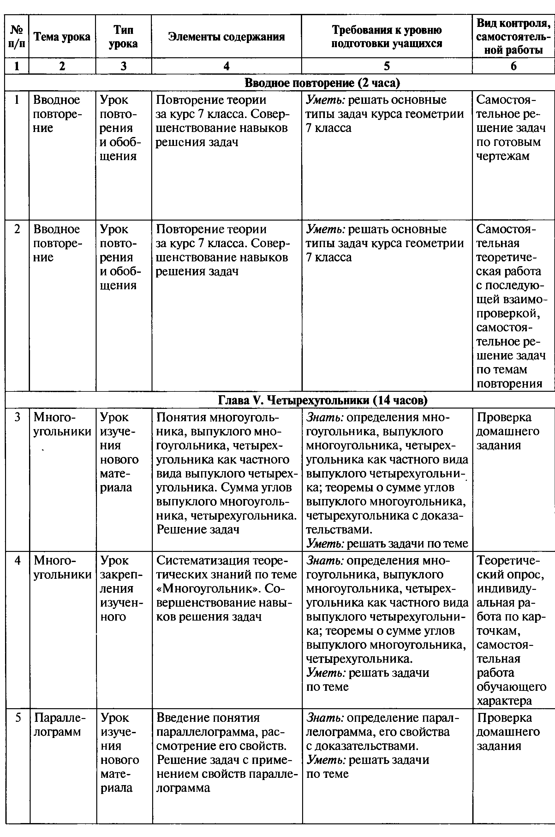
Домашнее задание

7

Повторить признаки равенства треугольников, прямоугольных треугольников,
задачи на построение

Задачи на повторение материала 7-го класса

П. 40 – 41 (вопросы 1-7);
№ 364(а,б);
№ 365(а,б,г);
№ 368;
№ 1;2 (р/т)

№ 366;
№ 369;
№ 370;
№ 7 (р/т)

П.43 (вопросы 8 - 10);
№ 371(а);
№ 372(в);
№ 376 (в,г);
№ 10 (р/т)

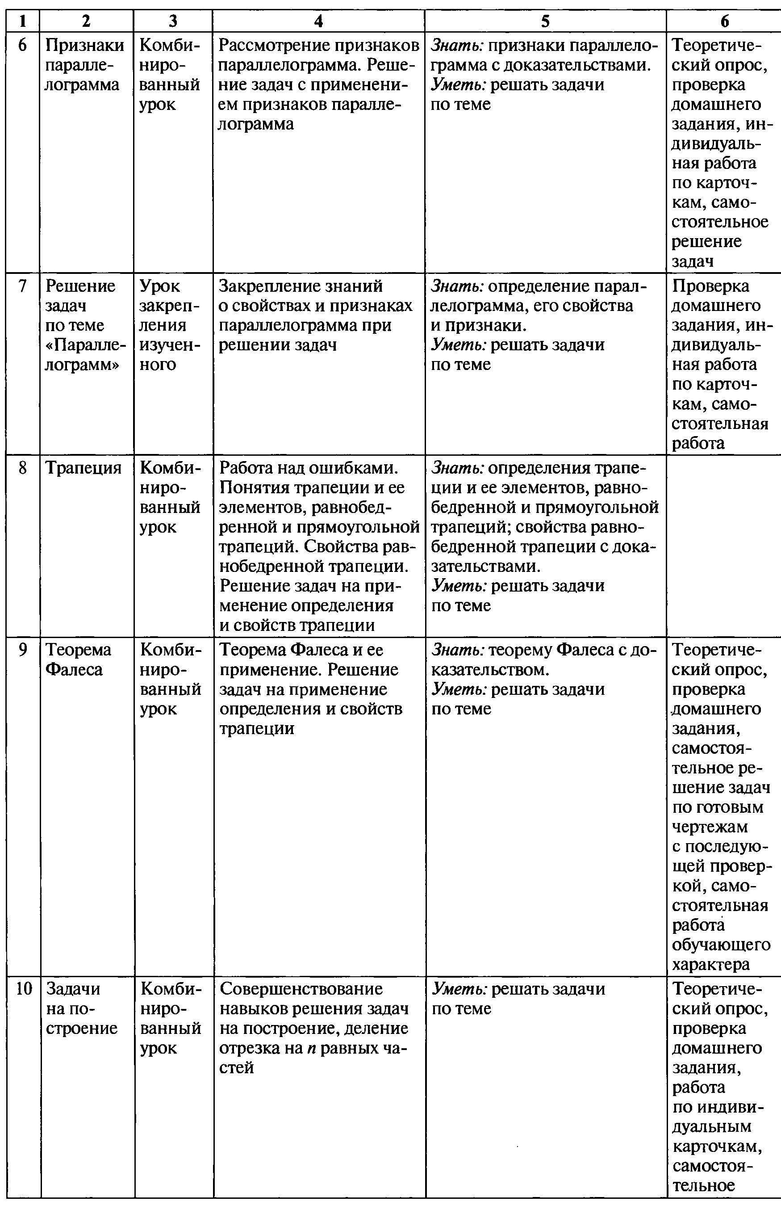
7
П. 44 (в. 11);
№ 383;
№ 373;
№ 378( записать);
№ 12 (р/т)

П. 44 ( в. 11);
№ 375;
№ 380;
№ 384(записать);
№ 14 (р/т)

П. 45 ( в. 12,13);
№ 386;
№ 387;
№ 390;
№ 17 (р/т)

П. 45 (в. 12,13);
№ 388;
№ 391;
№ 392

№ 396;
№ 393( а,б);
№ 394;
№ 398

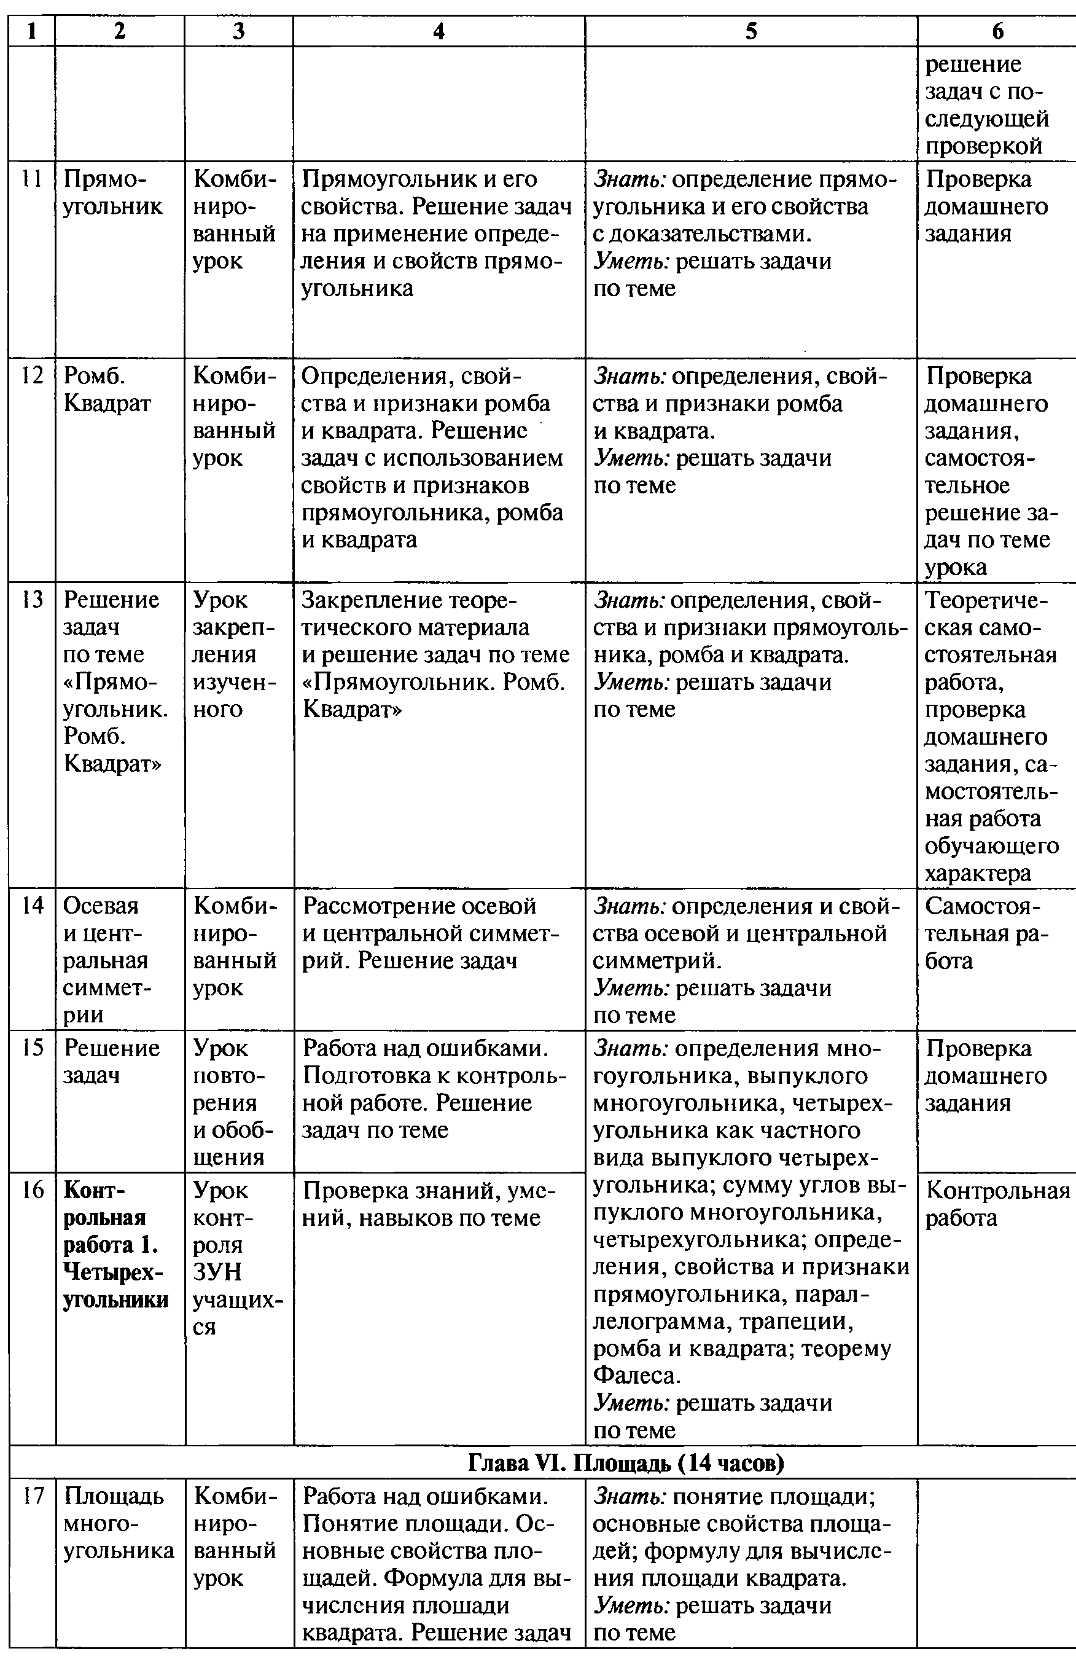
7

П. 46( в.14,15);
№ 399;
№ 401(а);
№ 404;
№ 22 (р/т)

П. 47(в. 16,17);
№ 405;
№ 409;
№ 411

Изучить самостоятельно
П. 48( в.18-22);
№ 415(б);
№ 413(а);
№ 410

Задания на
карточках

Домашняя
к/работа

Инд. задания

РНО
П. 49-50 (в. 1,2);
№ 448;
№ 449(б);
№ 450(б);
№ 446
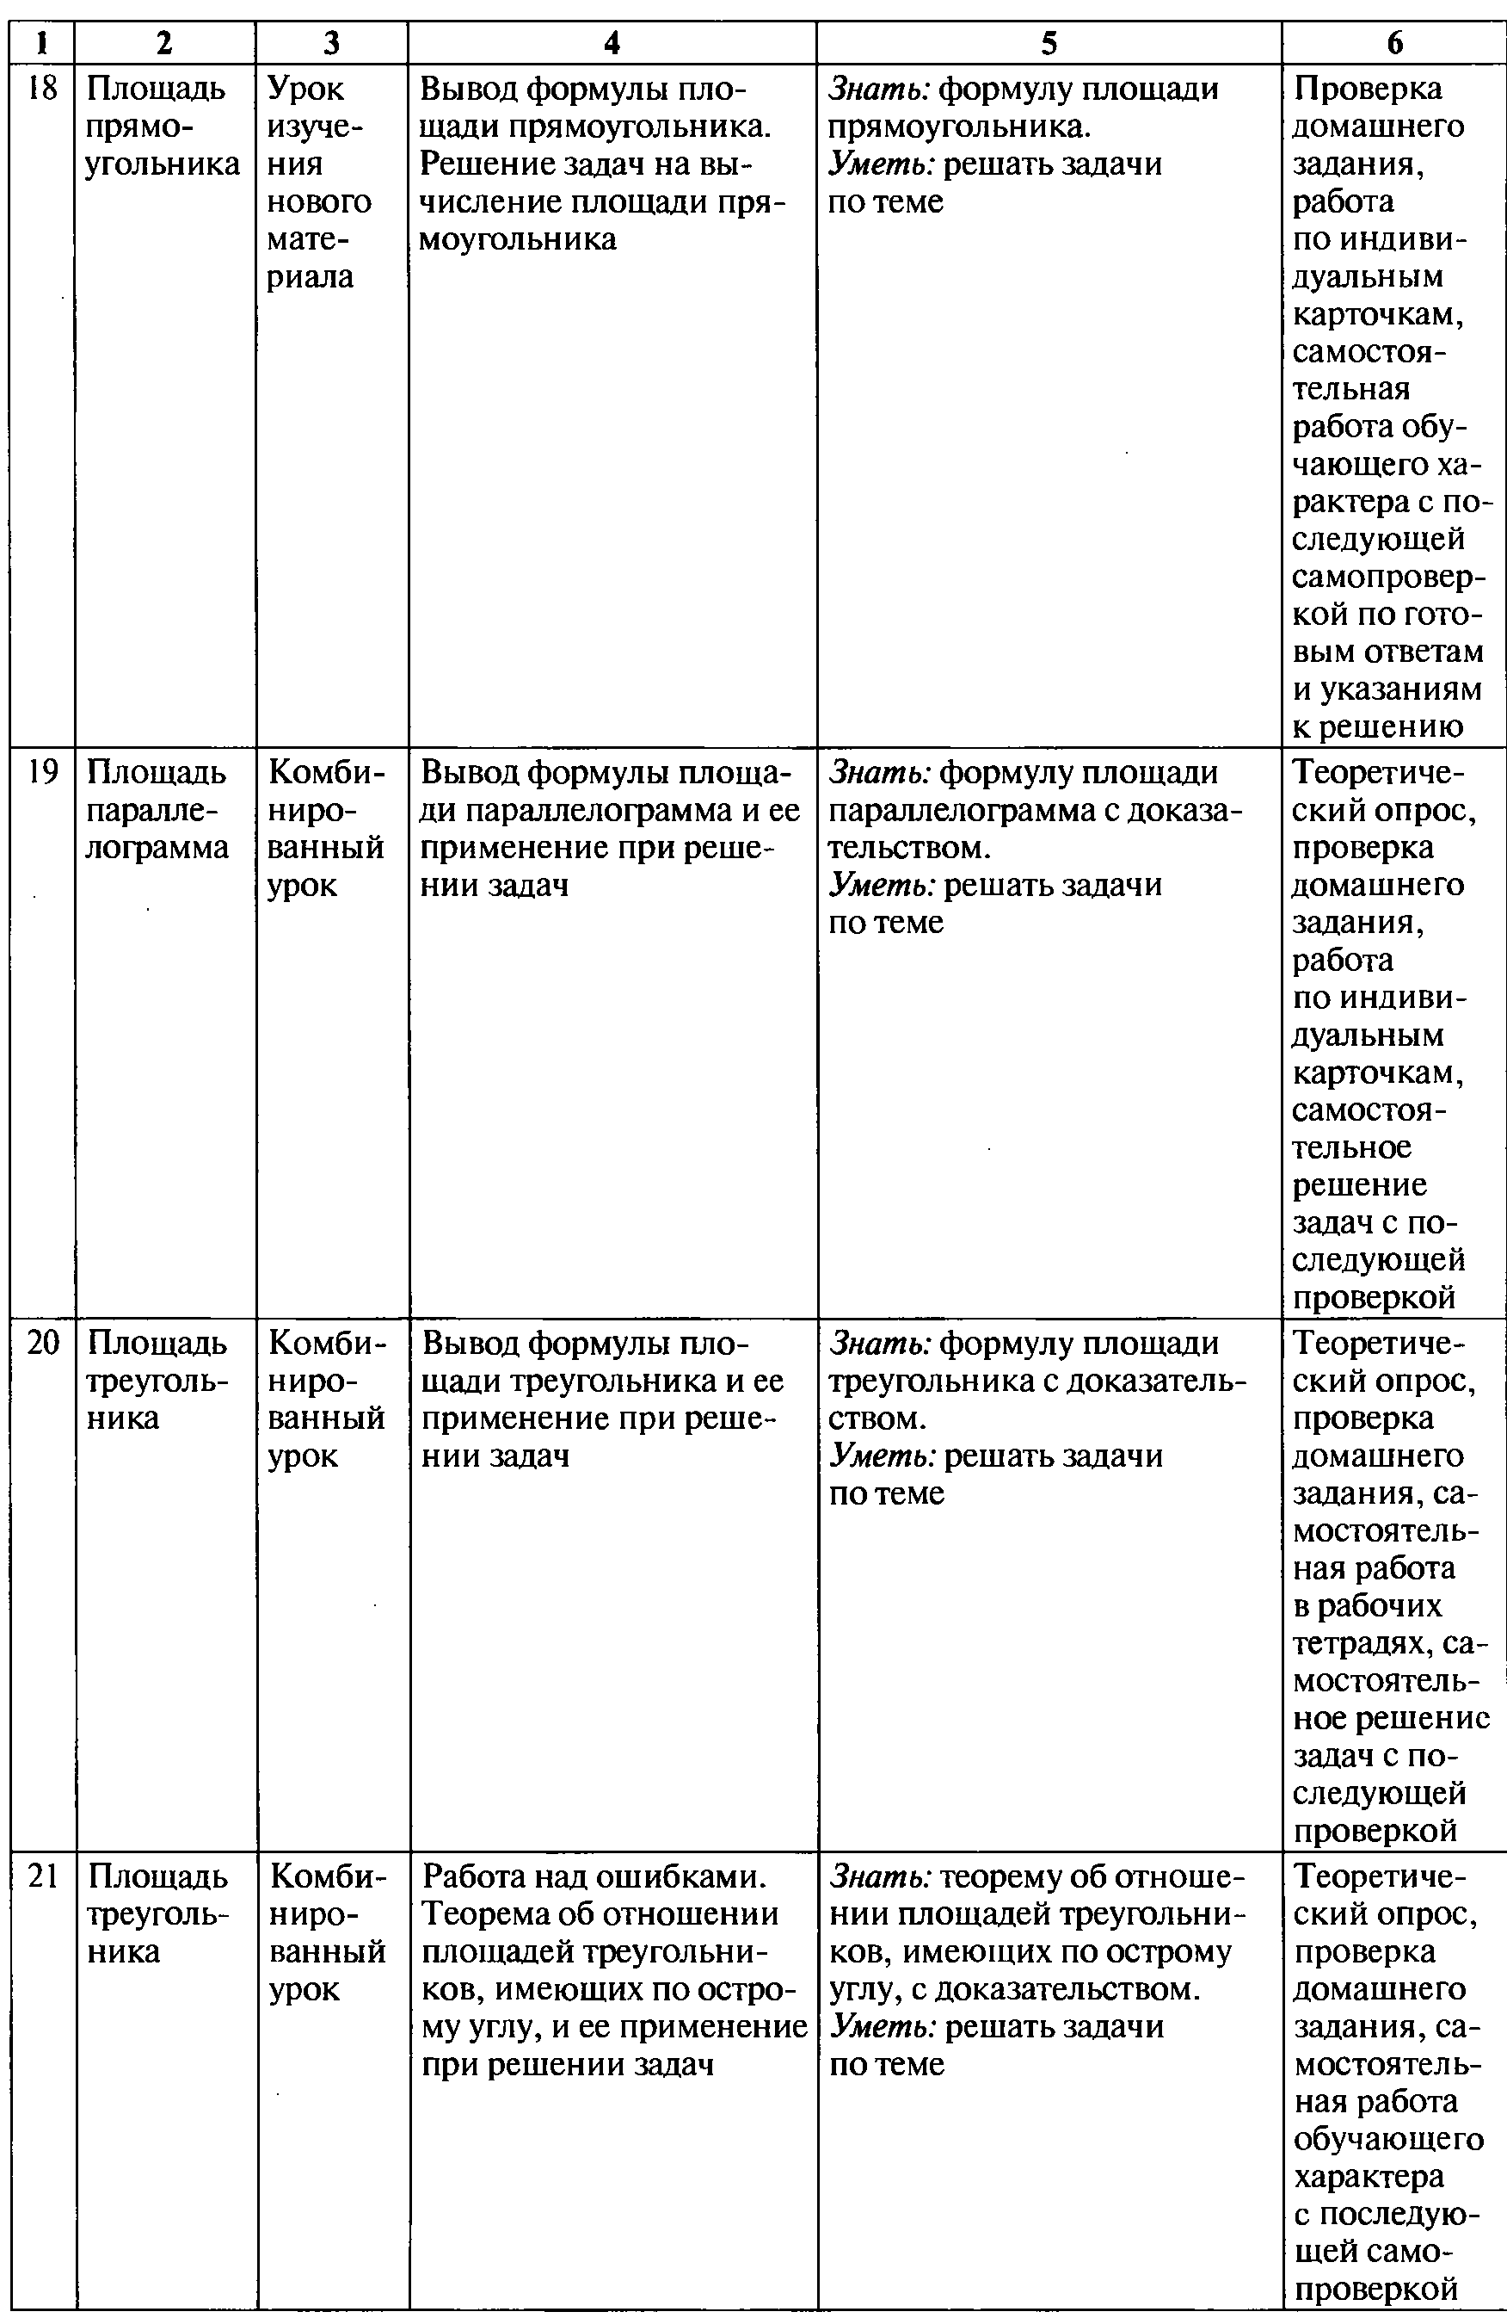
7
П. 51 ( в. 4);
№ 454;
№ 455;
№ 456;
№ 32(р/т)

П.52 ( в. 5);
№ 459(в,г);
№ 460;
№ 464(а);
№ 462

П. 53 ( в. 6);
№ 458(в,г);
№ 473;
№ 469
№ 37 (р/т)

П. 53 (в. 7);
№ 479(а);
№ 476(а);
№ 477;
№ 41 (р/т)

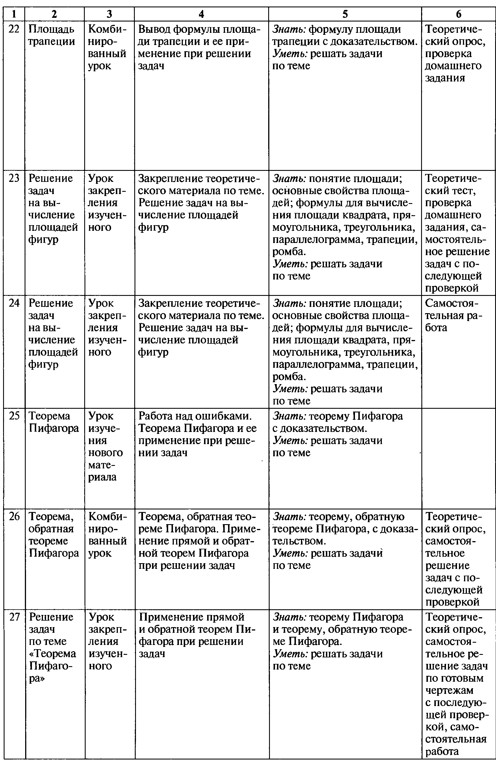
7
П. 54( в. 8);
№ 480(б,в);
№ 481;
№ 478;
№ 476(б);
Повторить
П. 54(в. 4 -7)

№ 466;
№ 467;
№ 44 (р/т)

Домашняя ивидуальная разноуровневая с/работа

П. 55 (в. 9);
№ 483(в,г);
№ 484( вгд);
№ 486(в);
№ 47 (р/т)

П. 55 (в.10,11);
№ 498(а,в);
№ 491(а);
№ 493;
№ 50 (р/т)

П. 55 (в. 12);
489(а,в);
№ 491(а);
№ 493;
№ 50 (р/т)
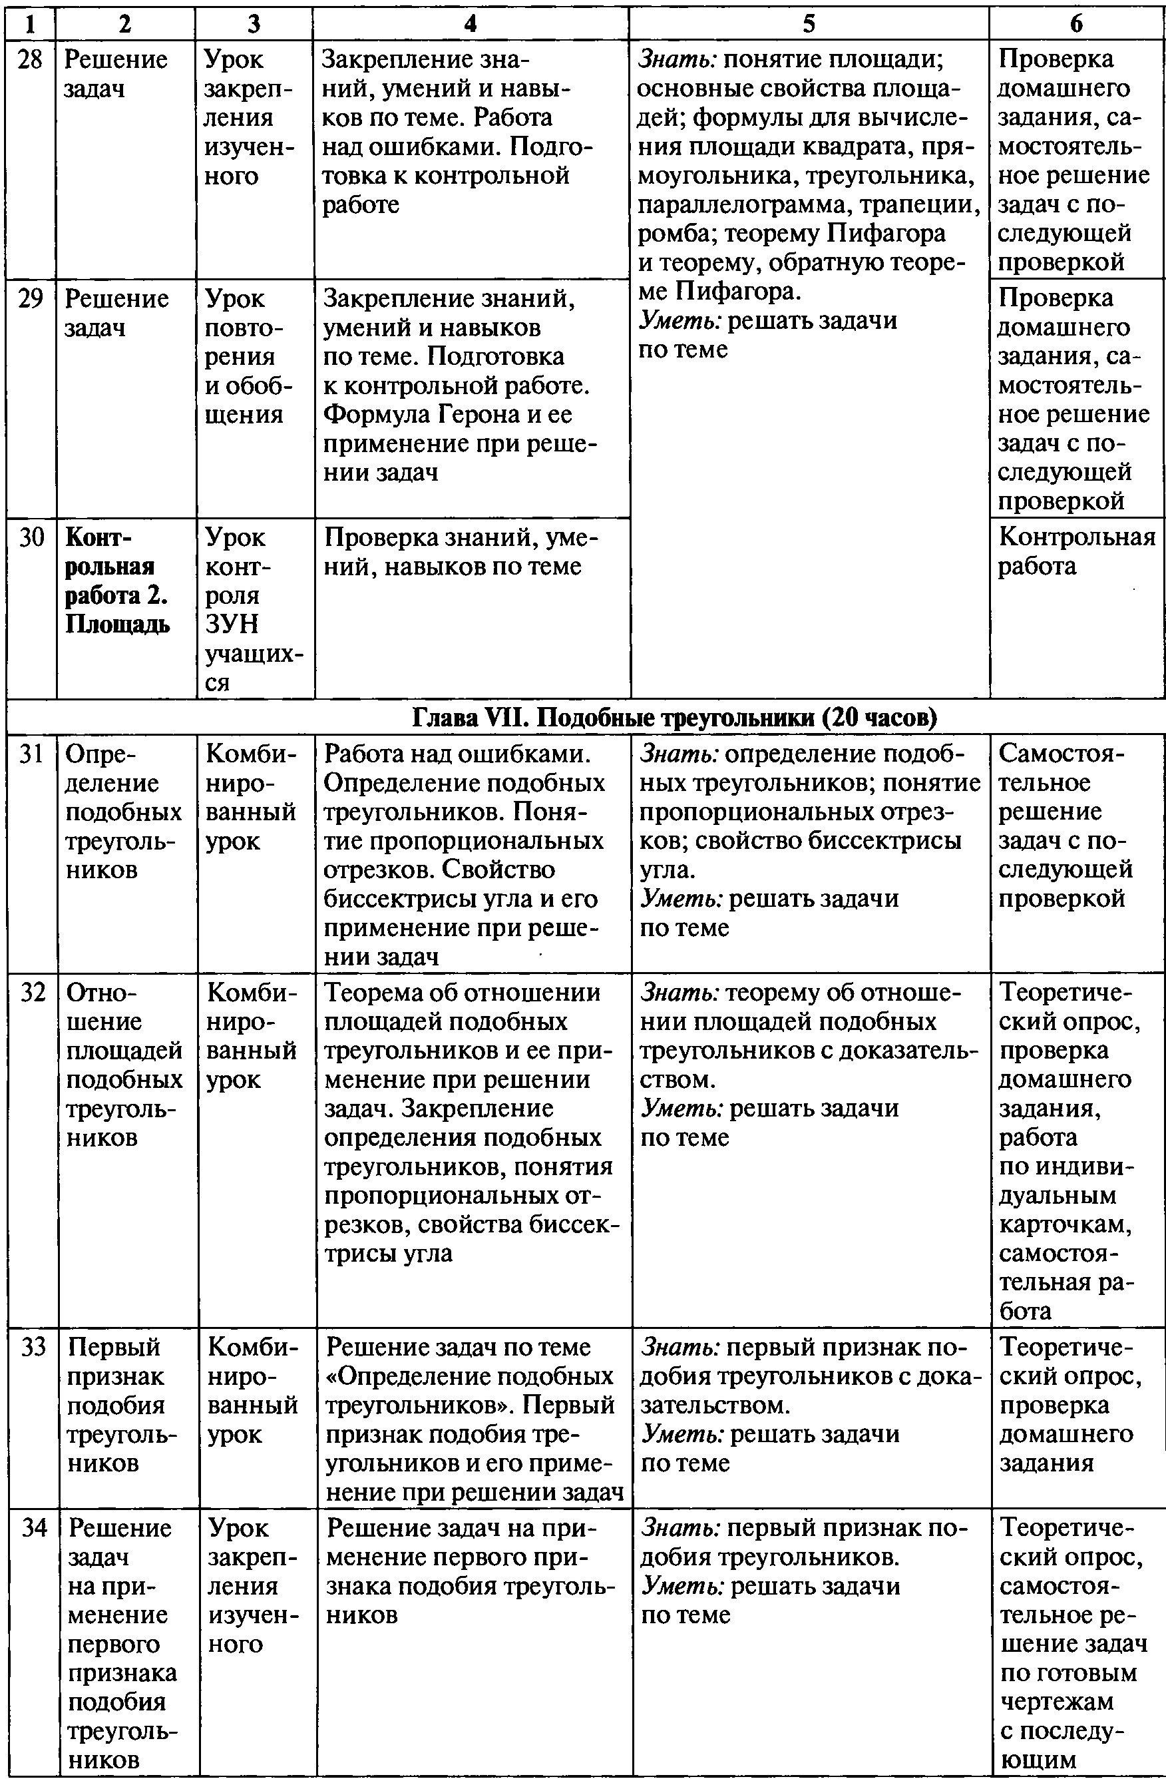
7
№ 495(б);
№ 494№
№ 490 (а, в);
№ 524;
№ 503;
№ 518 (б)

Домашняя
к/работа

Индивидуаль-ные задания

РНО
П. 58-59
( в. 1 -3);
№ 534(а,б);
№ 536(а);
№ 538; 542;
№ 53 (р/т)

П. 60 (в. 4);
№ 543;
№ 544;
№ 546;
№ 549

П. 61 ( в. 5);
№ 550;
№ 551 (б);
№ 553;
№ 555 (б)

П. 61 (в.5);
№ 552 (а,в);
№ 556;
№ 557(в);
№ 558
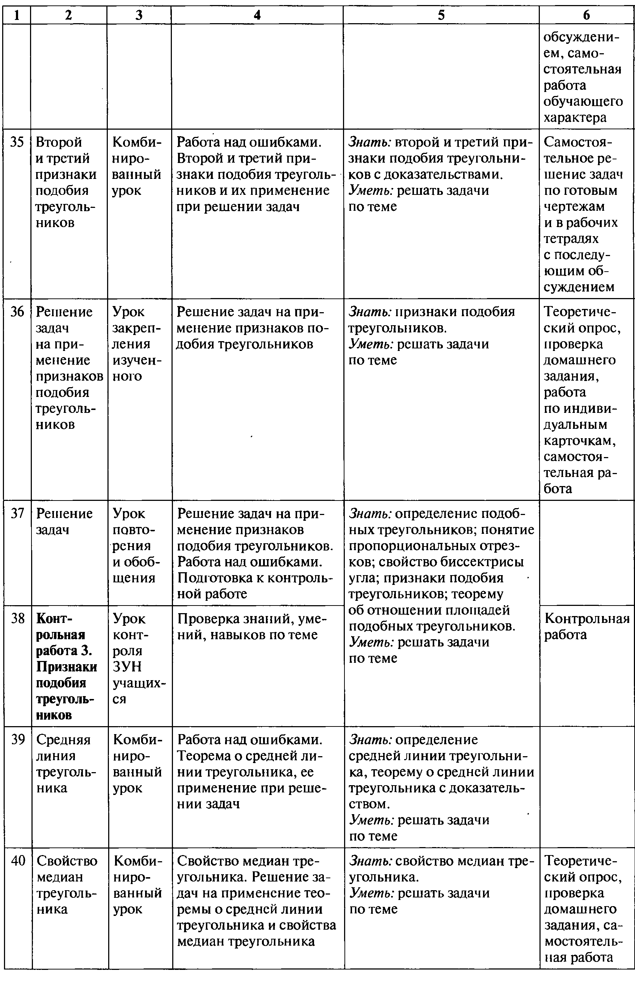
7

П. 62, 63(в. 6,7);
№ 559;
№ 560;
№ 561

П. 61 – 63;
№ 562;
№ 563;
№ 604;
№ 605

Домашняя
к/работа

Индивидуаль-
ная работа

РНО
П. 64 ( в. 8,9);
№ 570;
№ 571;
№ 63 (р/т)

П. 64 (в. 8,9);
№ 568;
№ 569;
№ 64 (р/т);
№ 65 (р/т)
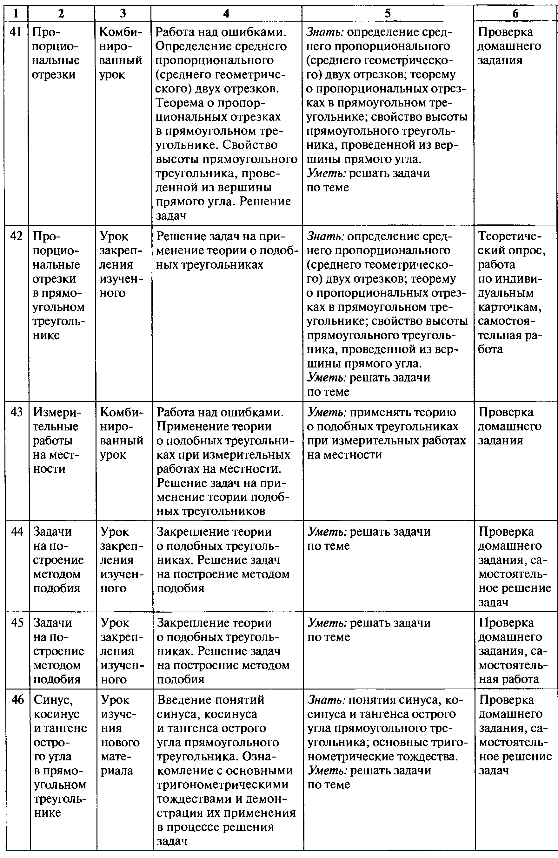
7

П. 65( в. 10,11);
№ 572 (а,в,д);
№ 573;
№ 574 (б)

П. 65 (в. 10,11);
№ 575;
№ 577;
№ 579;
№ 578

П. 66 ( в. 12-14);
№ № 580;
№ 581

П. 66(в. 12-14);
№ 585 (б);
№ 587;
№ 588;
№ 590

№ 606;
№ 607;
№ 628;
№ 629

П. 68( в.15 - 17);
№ 73 (р/т);
№ 591(в,г);
№ 592(б,г,е);
№ 593 (в,г)
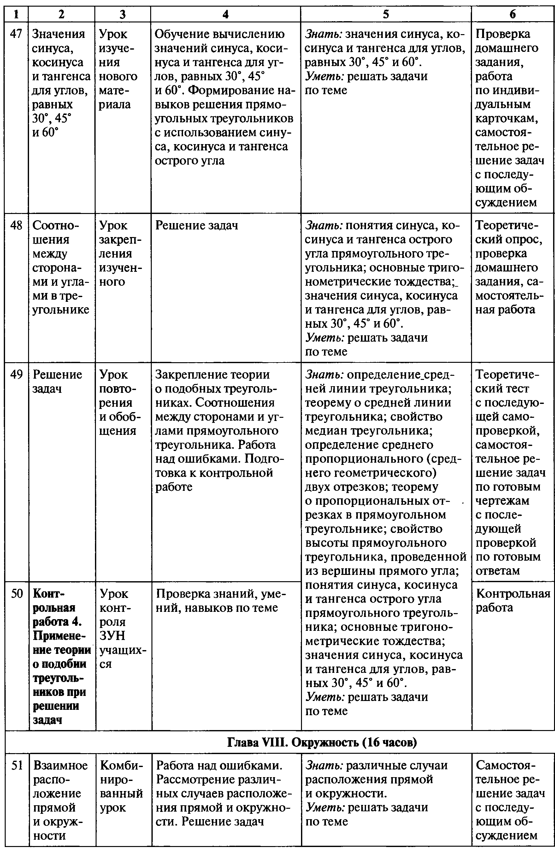
7
П. 69 ( в. 18);
№ 76 (р/т);
№ 595;
№ 597;
№ 598

ПП. 65 – 69;
№ 77 (р/т);
№ 601;
№ 602

ПП 58 – 69
Домашняя
к/работа
№ 620;
№ 622;
№ 623;
№ 625;
№ 630

Индивидуаль-
ная работа

РНО
П. 70 ( в. 1 -2);
№ 631 (в,г);
№ 632;
№ 633
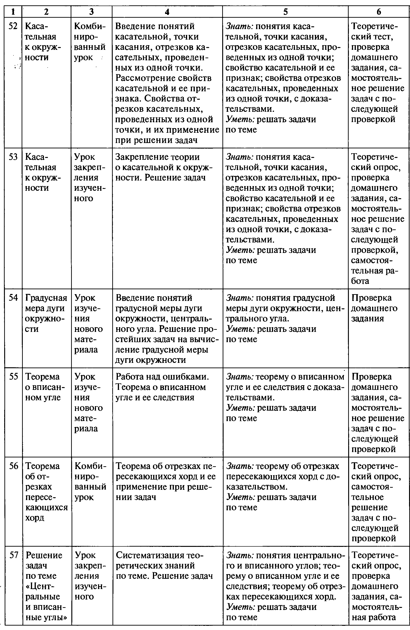
7
П. 71 ( в. 3 – 7);
№ 83 (р/т);
№ 636;
№ 634;
№ 639

П. 71 ( в. 3 – 7);
№ 641;
№ 643;
№ 645;
№ 648

П. 72 ( в. 8 - 10);
№ 649( б, г);
№ 650(б);
№ 651(б);
№ 652

П. 73 ( в.11 – 13);
№ 654 (б);
№ 655;
№ 657;
№ 659

П. 73 (в. 14)
№ 660;
№ 666(б, г);
№ 668;
№ 671( б)

П 72- 73;
№ 661;
№ 663;
№ 673;
№ 91(р/т)
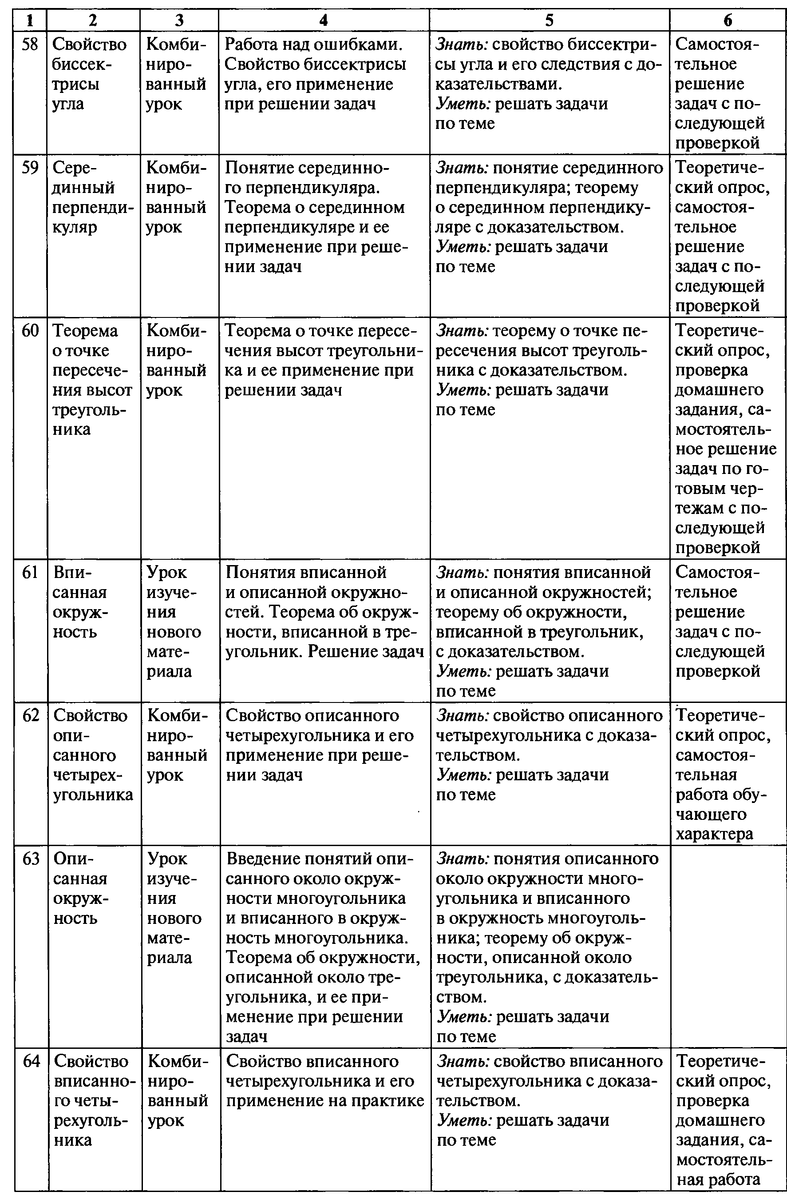
7
П. 74 ( в. 15 -16);
№ 675;
№ 676(б);
№ 677;
№ 678(б)

П. 75( в.17 – 19);
№ 102(р/т);
№ 679(б);
№ 680(б);
№ 681

П. 76 ( в. 20);
Домашняя
разноуровневая
самостоятельная работа

П. 77( в.21 – 22);
№ № 689;
№ 693(б);
№ 692;
№ 694

П. 77 (в. 23);
№ 695;
№ 699;
№ 700;
№ 701

П. 78(в. 24 – 25);
№ 702(б);
№ 705(б);
№ 707;
№ 711

П. 75(в. 26);
№ 709;
№ 710;
№ 731;
№ 735

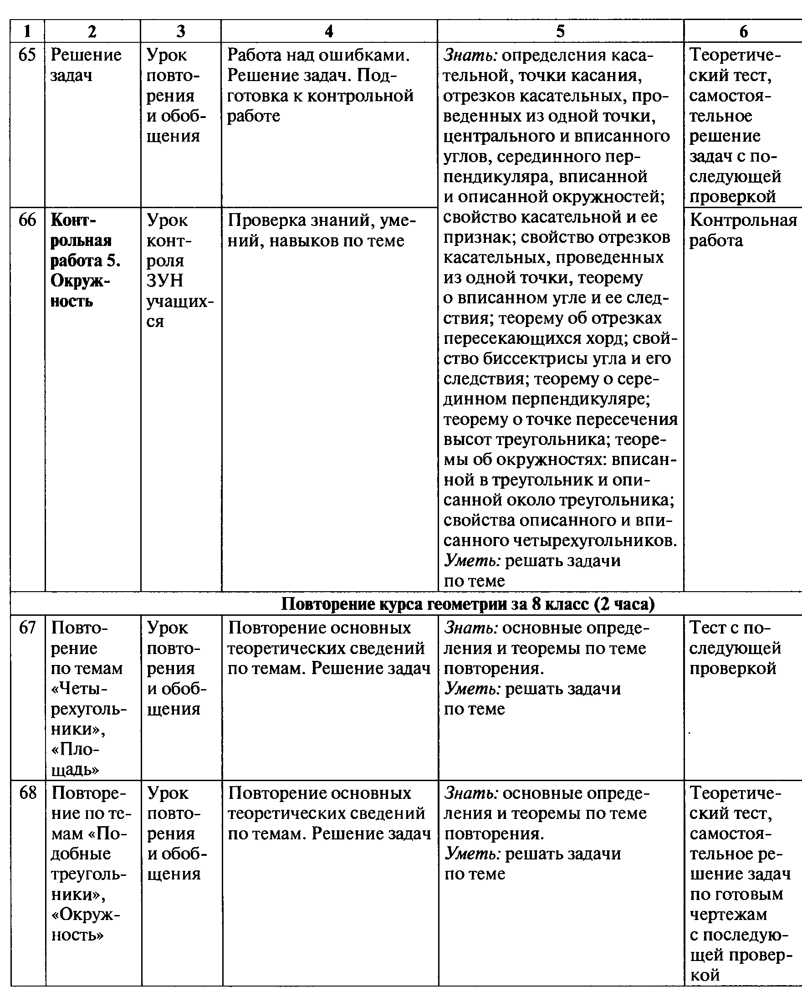
7
ПП. 70 – 78;
Домашняя к/работа
№ 726;
№ 728;
№ 722;
№ 734

Индивидуальная работа

Задачи на повторение по темам;
вопросы для повторения:
Стр. 113- 114;
Стр. 133;

Итоговое занятие

